**Прочитайте текст и выполните задания 1 – 4.**

**Чем питаются растения?**

Ксения прочитала в книге о растениях, что человека с давних времен интересовал во о питании растений. Учёные ставили всевозможные опыты, пытаясь выяснить: «Чем питаются растения?» и «Из чего они строят своё тело?» Один из таких опытов проделал голландский естествоиспытатель Ян Батист ван-Гельмонт ещё в начале XVII века. Этот опыт описывался так:

«В глиняный горшок с 80 кг почвы посадили саженец ивы, почва была накрыта, чтобы на её поверхность не поступала пыль и другие частицы из воздуха. В почву ван-Гельмонт ничего не вносил, только регулярно поливал водой саженец ивы. Он стал расти и через пять лет вырос в достаточно большое дерево, масса которого увеличилась на 58 кг. Учёный взвесил почву и выяснил, что за эти годы её масса уменьшилась всего примерно на 60 грамм».

После описания опыта в книге был поставлен

Как вы считаете, какой вывод мог сделать учёный из проведённого опыта? За счёт чего саженец превратился в дерево?». Дальше часть страницы была оторвана, и Ксения решила сделать вывод сама.

Задание 1.

Как бы вы вместе с Ксенией ответили на во За счёт чего за 5 лет настолько увеличилась масса растения?

ответ:

В книге был описан еще один известный опыт, который Ксения решила повторить сама. В этом ей папа, потому что в опыте надо было использовать электрическую плитку и спирт. Их опыт состоял из следующих шагов.

1) Растение герани (пеларгонии) поставили в тёмный шкаф и продержали там несколько дней (3-4).

2) Растение выставили на свет, закрепив на одном из листьев с двух сторон полоску плотной бумаги.

3) Через сутки срезали лист с полоской бумаги, сняли полоску и опустили лист в кипяток на 2-3 минуты; после этого весь лист, в том числе и там, где была полоска, остался зелёным.

4) Лист опустили на несколько минут в горячий спирт, в результате чего лист обесцветился, а спирт приобрел зеленоватый оттенок.

5) Лист промыли в воде, а затем в стеклянной чашечке залили слабым раствором йода.

6) Когда лист вынули, он имел такой вид:

Задание 2.

В чем состоит цель этого опыта?

Выберите один ответ.

А. Показать, что хлорофилл, содержащийся в листе, растворяется в

спирте.

Б. Показать, что лист в кипятке сохраняет зелёную окраску.

В. Показать, что в листьях на свету образуется крахмал.

Г. Показать, что под закреплённой бумажкой лист теряет хлорофилл.

Задание 3.

Каким был бы результат опыта, если бы лист срезали сразу после 4 дней в тёмном шкафу и, так же обработав в воде и спирте, положили в раствор йода?

ответ:

У учёных-химиков есть методы, с которых они могут определить, из чего состоят растения. Оказалось, что на втором месте после воды в составе растений содержится больше всего углерода.

Задание 4.

Откуда попадает углерод в растение?

Выберите один ответ.

А. Из почвы.

Б. Из воды.

В. Из воздуха.

Г. Из солнечного света.

# Хищные птицы

* Хищные птицы питаются мелкими птицами и птицами средних размеров, грызунами, зайцами, рыбами, лягушками, змеями, копытными животными и даже хищными, например, лисицами, рысями и другими.

**Чёрный коршун Обыкновенная пустельга**

**Ястреб-тетеревятник**

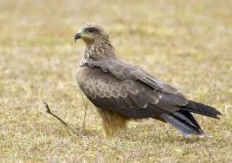 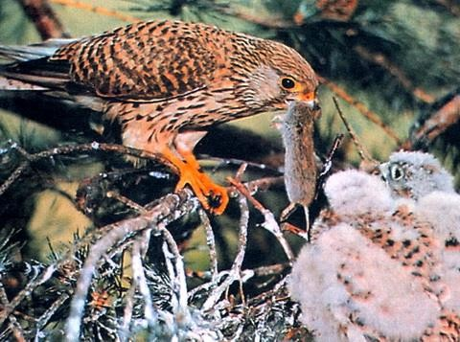 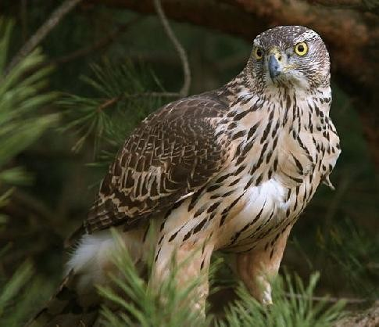

**Сокол-сапсан Скопа Орел-беркут**

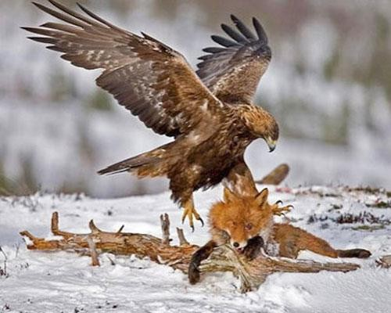

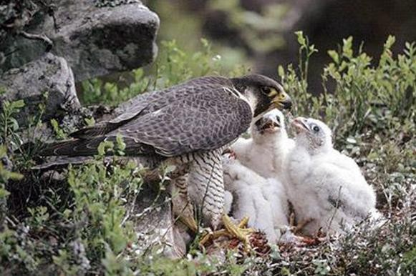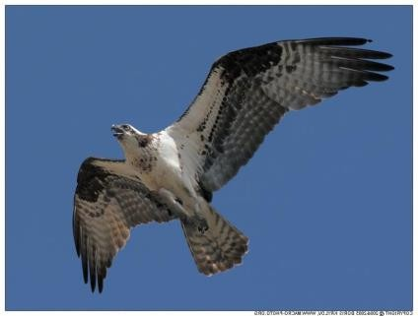

На фотографиях показаны некоторые хищные птицы. Если спросить, выдели ли вы когда-нибудь хищных птиц в природе, то многие из вас ответят, что «нет». Хищных птиц в природе действительно мало по сравнению с другими птицами. На Земном шаре насчитывается 9 000 различных видов птиц, из них к хищным птицам принадлежит приблизительно 270 видов, а в России всего 55 видов.

## Задание 9.

Почему хищных птиц в природе гораздо меньше по сравнению с другими птицами?

Выберите один ответ.

А. У хищных птиц меньше продолжительность жизни, чем у других птиц.

Б. Хищные птицы крупнее и им нужно больше пищи, чтобы прокормиться.

В. На хищных птиц человек больше охотится, чем на других птиц.

Г. Хищные птицы живут в более суровых природных условиях, чем другие птицы.

* Для поимки своей добычи хищным птицам приходится изрядно потрудиться. Однажды было подсчитано, что примерно из 3 тысяч атак, предпринятых разными хищными птицами, закончились удачно только 200 атак. Пернатые хищники поймали добычу (мелких птиц) и смогли подкрепиться. Некоторые хищные птицы могут вообще не есть в течение пяти недель из-за отсутствия пищи.

## Задание 10.

Чем могут отличаться от других те животные, которых удаётся поймать хищным птицам?

Запишите свой ответ в рамке.

|  |
| --- |
|  |

* Было время, когда хищных птиц массово уничтожали. Но теперь они защищены законом. В законе говорится, что хищные птицы приносят огромную пользу не только для человека (сельское и лесное хозяйство), но и в природе.

О необходимости сохранения сокола-сапсана стали задумываться ещё во второй половине прошлого столетия, когда их численность резко снизилась.

Разведением этого вида птиц занялись питомники и зоопарки. Однако это оказалось непростым делом. Из отложенных яиц не всегда могли вылупиться птенцы, так как ещё в яйцах некоторые зародыши погибали. Часть вылупившихся из яиц птенцов были слабыми и больными, и не все из них выживали. Некоторые результаты разведения сокола-сапсана из питомников показаны на диаграмме.

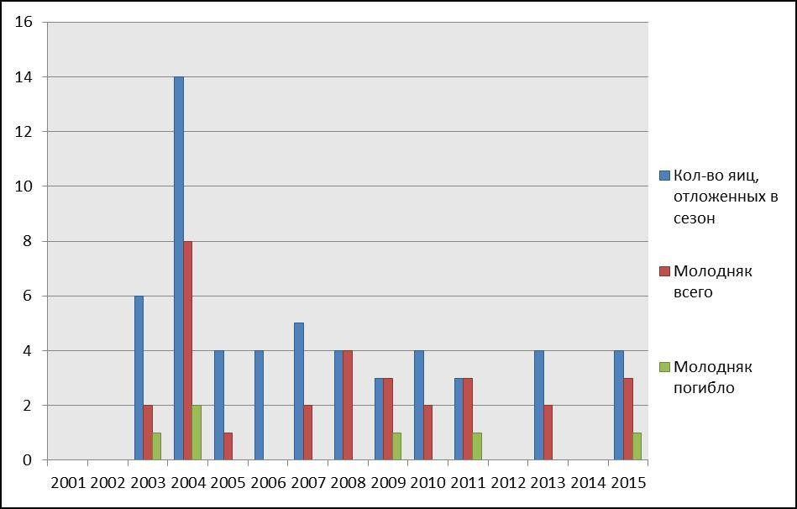

**Рис. 1.** Данные по разведению сапсана в питомнике «Алтай Фалькон» с 2003 по 2015 год.

## Задание 11.

Какие выводы можно сделать на основании этой диаграммы? Отметьте три верных вывода из списка.

А. В сезоне 2004 г. было меньше всего яиц, из которых не вылупились птенцы.

Б. В сезоне 2004 г. было больше всего выжившего молодняка. В. За этот период был сезон, когда птенцы вообще не появились.

Г. Не было ни одного сезона, когда бы ни погибла часть молодняка.

Д. Не было ни одного сезона, когда бы из всех отложенных яиц вылупились птенцы.

Е. В большинстве сезонов количество отложенных яиц было примерно одинаковым.

* Изучением птиц занимается наука «орнитология». А одним из главных методов исследования является кольцевание птиц. Птицу отлавливают и надевают ей на лапку кольцо с указанием даты и места, где ее окольцевали. Потом птицу отпускают. На фотографии показано кольцевание птенцов соколов-сапсанов, обнаруженных на 30-м этаже Главного корпуса Московского государственного университета.

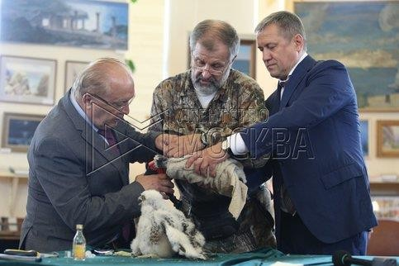

## Задание 12.

## Что можно узнать о жизни птиц с помощью кольцевания? Запишите свой ответ в рамке.

|  |
| --- |
|  |